МИНИСТЕРСТВО ОБРАЗОВАНИЯ И НАУКИ РОССИЙСКОЙ ФЕДЕРАЦИИ ФЕДЕРАЛЬНОЕ ГОСУДАРСТВЕННОЕ БЮДЖЕТНОЕ ОБРАЗОВАТЕЛЬНОЕ УЧРЕЖДЕНИЕ ВЫСШЕГО ОБРАЗОВАНИЯ

НОВОСИБИРСКИЙ ГОСУДАРСТВЕННЫЙ ТЕХНИЧЕСКИЙ УНИВЕРСИТЕТ

Лабораторная работа №6  
по дисциплине «Вычислительная математика»

Численные методы интегрирования и дифференцирования

Вариант 13

Группа: АВТ-809  
Студент: Семёнов Б.В.  
Преподаватель: Балакин В.B.

НОВОСИБИРСК 2020

# Численное дифференцирование

## Цель

Научится применять численные методы дифференцирования функций, заданных аналитическим выражением и таблично; исследовать точность различных аппроксимирующих формул, выбирать способы и параметры алгоритмов для достижения результатов требуемого качества.

## Индивидуальное задание

Таблица 1. Исходные данные.

|  |  |  |  |  |  |  |  |  |  |  |  |
| --- | --- | --- | --- | --- | --- | --- | --- | --- | --- | --- | --- |
| Вариант | x0 | x1 | x2 | x3 | y0 | y1 | y2 | y3 | a | b | c |
| 13 | 0 | 0.1 | 0.2 | 0.3 | 0.22 | 1.57 | 12.6 | 14.1 | 0.04 | 0.16 | 0.27 |
| Функция | | | | | | | | | | |
|  | | | | | | | | | | |

## Поиск численного значения производной функции, заданной таблично, через конечно-разностные формулы

Зададим таблицу аргументов и значений функции и сформируем вектор значений производной с помощью разностных соотношений

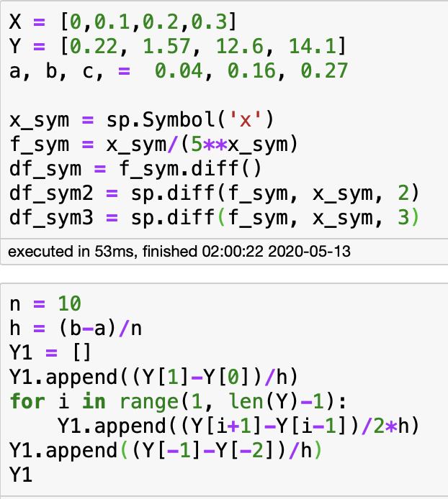

График значений сглаженной кубическим сплайном

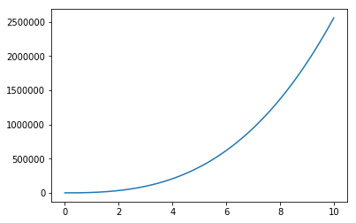

Рис 1. График значений первой производной

Вычислим значения первой производной в заданных точках

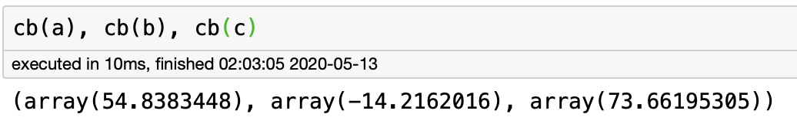

Аналогично вычислим, но используя вместо центральной разности разностную формулу для второй производной, дифференциал второго порядка:

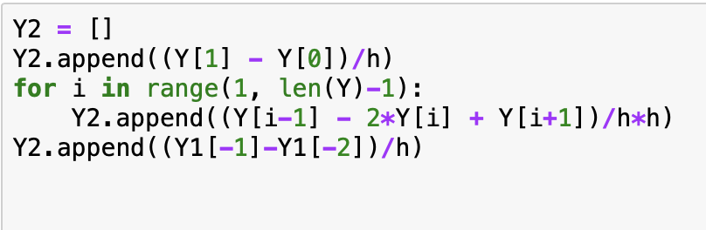

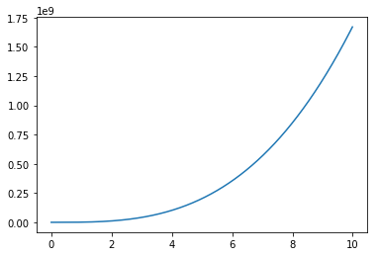

Рис 2. График значений второй производной

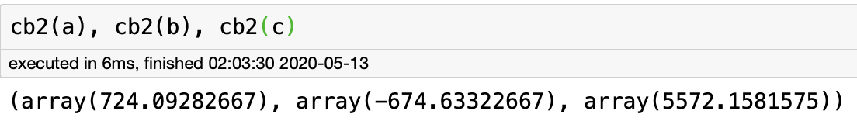

## Исследование производной аналитически заданной функции через приближенные соотношения

Для заданной аналитически функции могут быть применимы следующие приближенные формулы:

,

,

Получаем

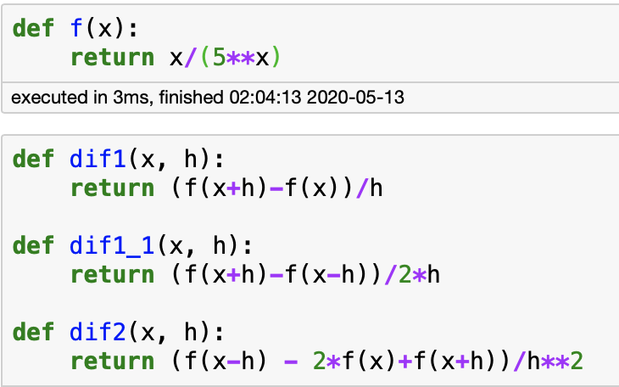

В качестве эталона возьмем вычисленные аналитически с помощью модуля sympy для Python производные:

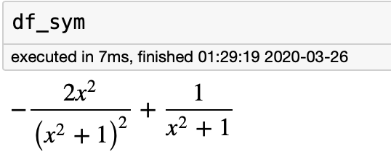 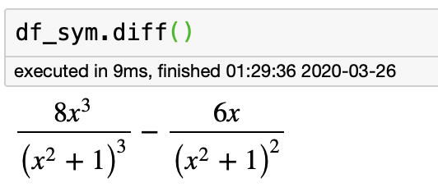

Сравнение полученных функций дифференцирования первого порядка с точной первой производной при шаге 0.5

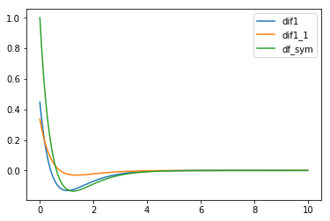

Рис 3. Сравнение функций дифференцирования первого порядка

Погрешности:

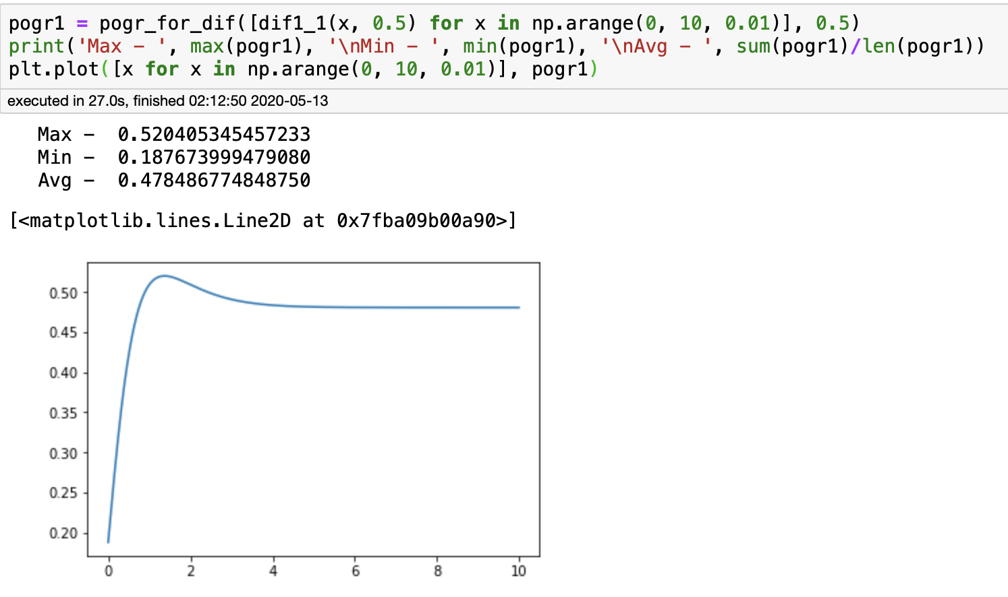

Рис 4. Погрешность для центрального метода

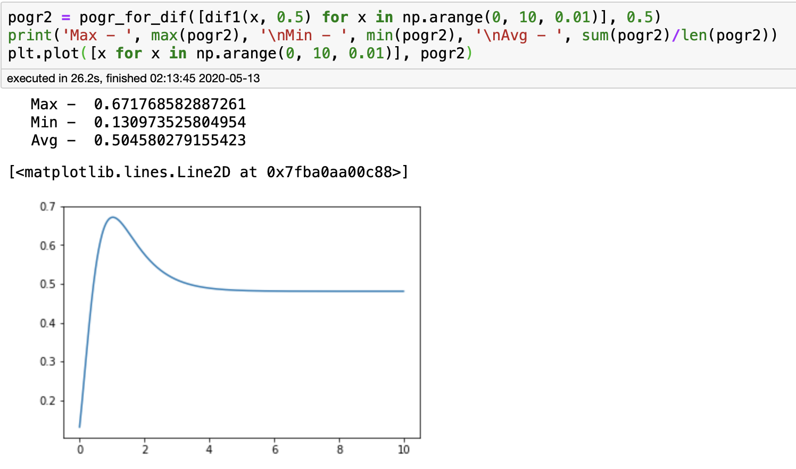

Рис 4. Погрешность для правого метода

При шаге в 0.1 и 0.01 ситуация улучшается, но только для правого метода

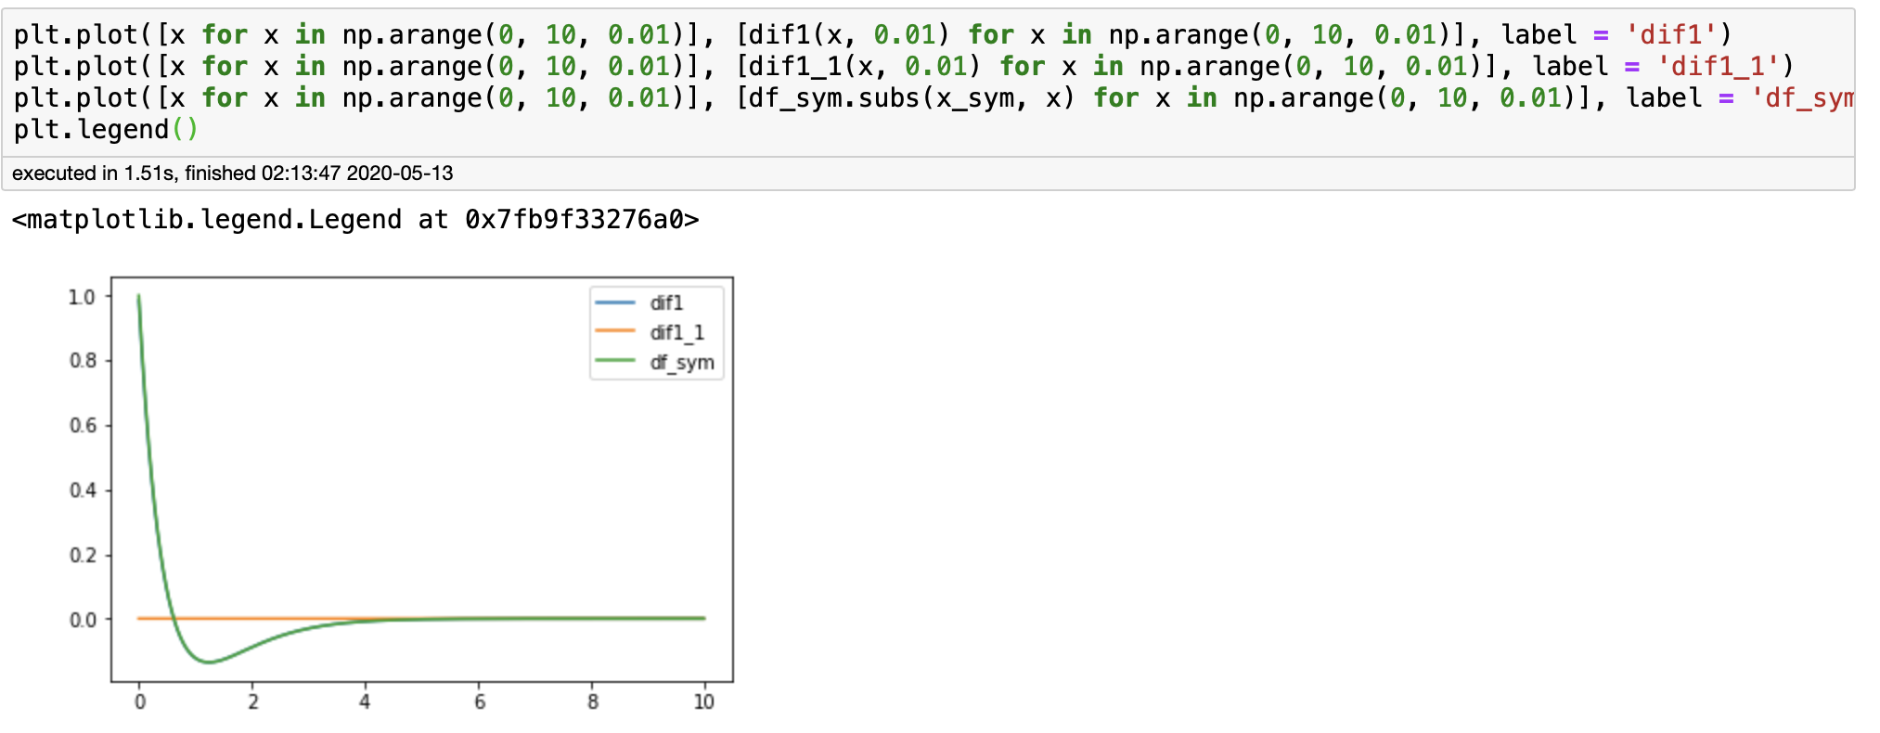

Рис 5. Сравнение функций дифференцирования первого порядка

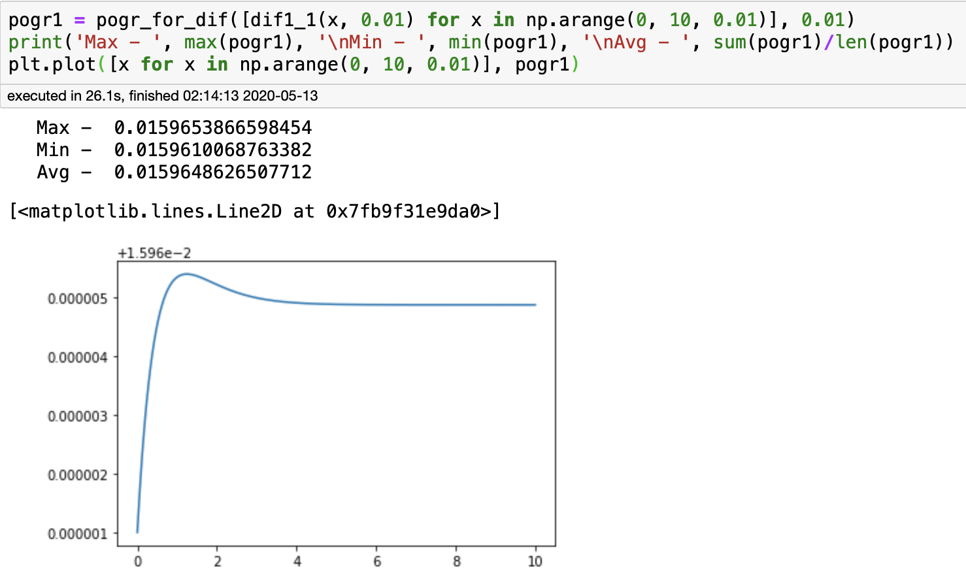

Рис 6. Погрешность центрального при шаге 0.01

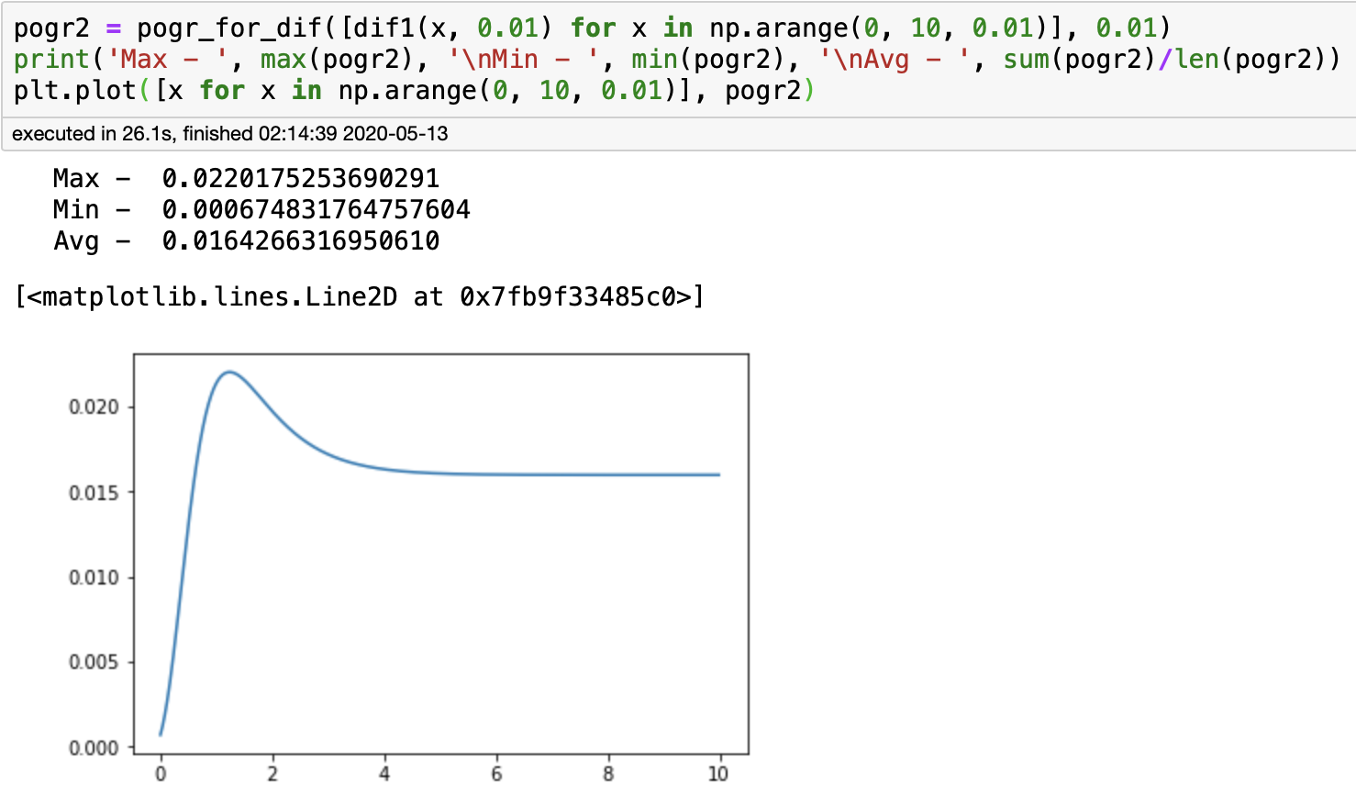

Рис 7. Погрешность правого при шаге 0.01

Посмотрим на вторую производную

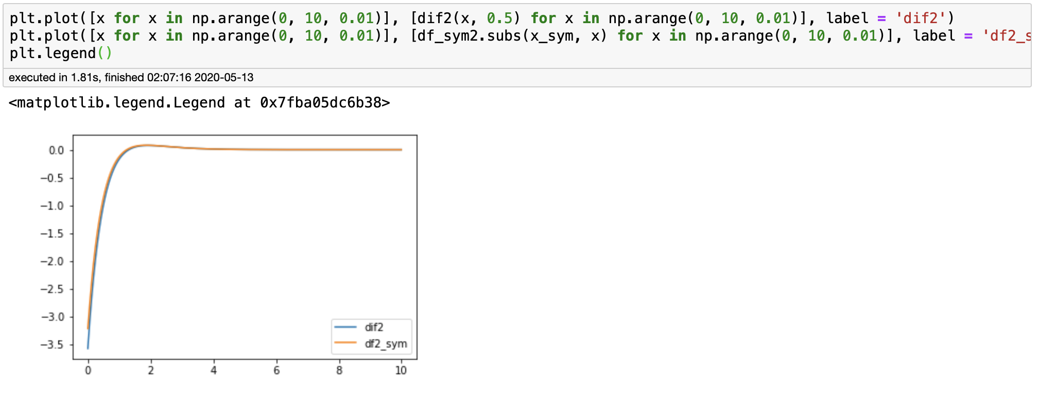

Рис 8. Сравнения функций дифференцирования второго порядка

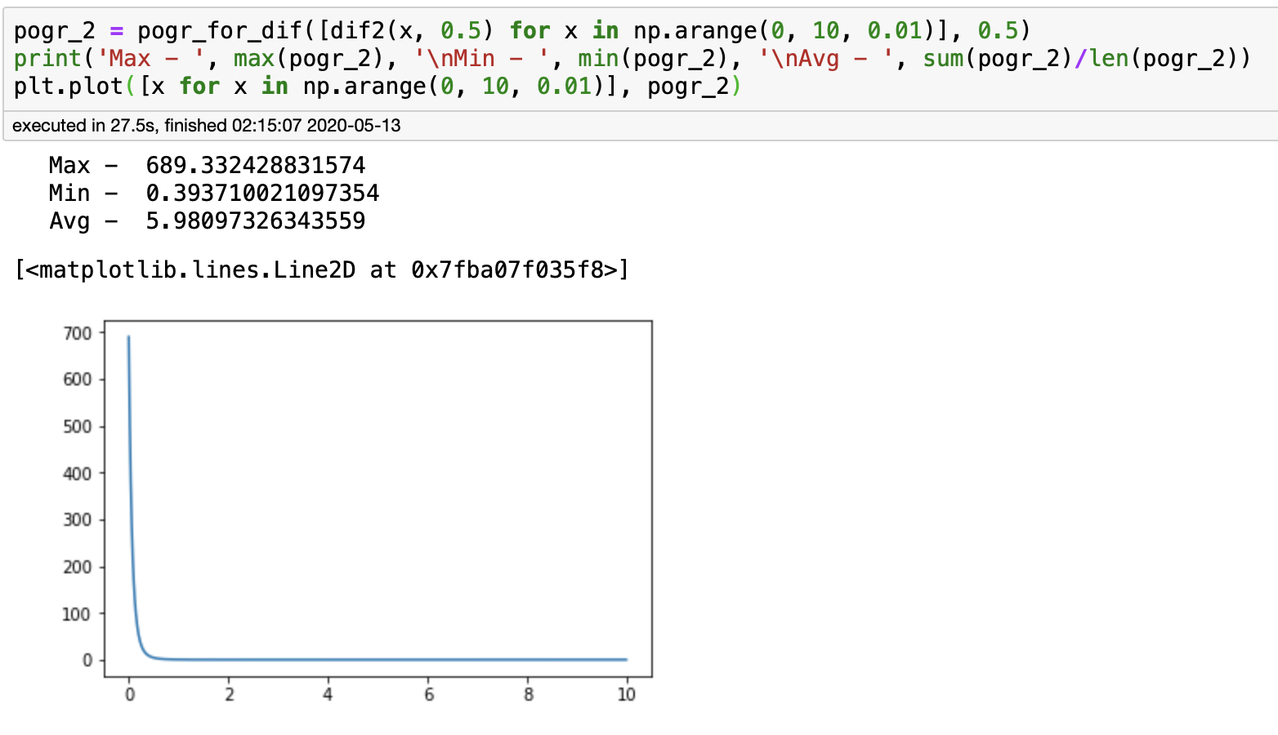

Рис 9. Погрешность для дифференцирования второго порядка с шагом 0.5

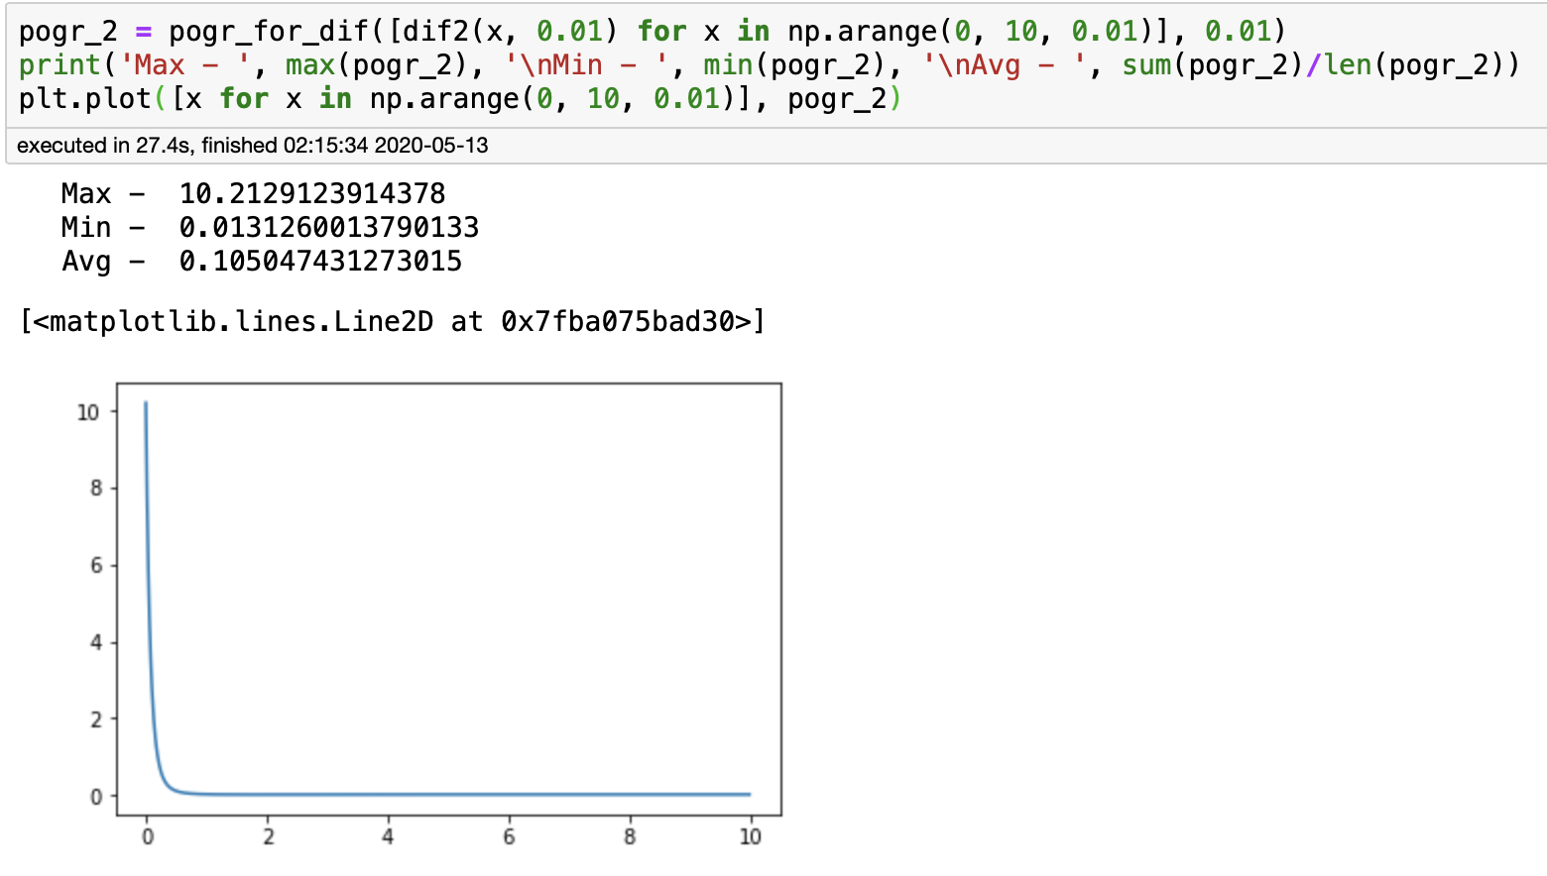

Рис 10. Погрешность для дифференцирования второго порядка с шагом 0.01

Сведем все величины ошибок в таблицу:

Таблица 2.

|  |  |  |  |
| --- | --- | --- | --- |
| Порядок дифференцирования | Средняя величина ошибки дифференцирования | | |
| h = 0.5 | h = 0.1 | h = 0.01 |
| 1 | 0.47 | 0.14 | 0.015 |
| 2 | 44.83 | 26.29 | 0.105 |

Из данной таблицы видно, что вторая производная более чувствительна к величине приращения. При большом его значении она дает большую величину ошибки, а при маленьком значении дает более точный результат. Огромная величина объясняется близостью к нулю.

Можно высчитать лучшее значение шага

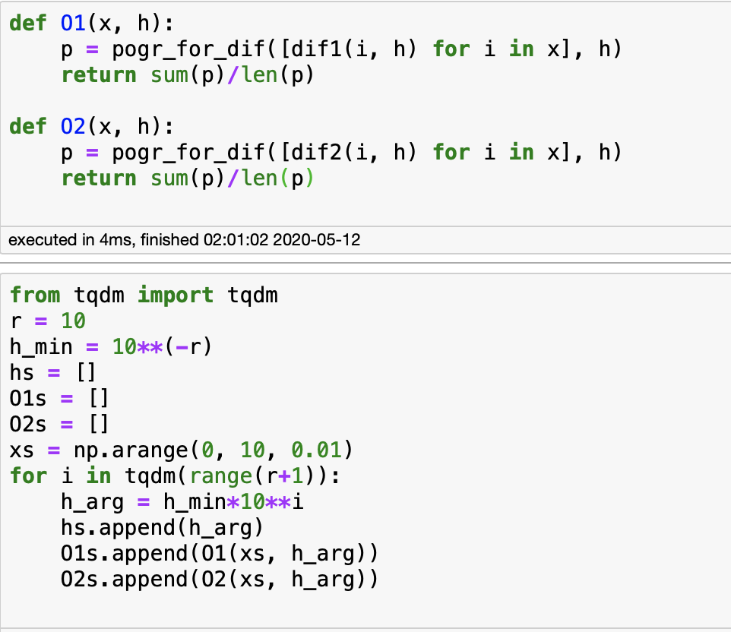

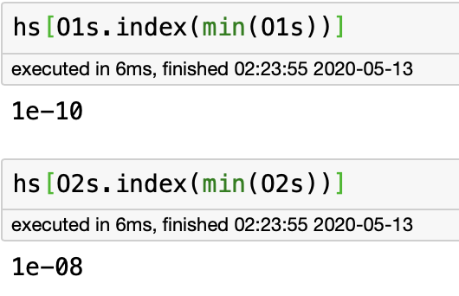

# Численное интегрирование

## Цель

Научится применять численные методы интегрирования для вычисления определенных интегралов от функций, заданных аналитическим выражением и таблично; оценить точность различных методов Ньютона-Котеса при фиксированном шаге интегрирования; составить программы для вычисления определенных интегралов с заданной точностью в соответствии с вариантами подынтегральных функций.

## Индивидуальное задание

Таблица 3. Исходные данные

|  |  |  |  |
| --- | --- | --- | --- |
| № | Интеграл | Точность | Метод |
| 1 |  | 10^-6 | Средних прямоугольников |

## Нахождение определенного интеграла численными методами средних прямоугольников, методом трапеций и методом Симпсона

Так как с функцией варианта 13 возникли проблемы (невозможно вычислить определенный интеграл), взята функция 1-го варианта.

Определим функцию, которую необходимо проинтегрировать с пределами интегрирования и точное значение интеграла, полученное с помощью средств Python

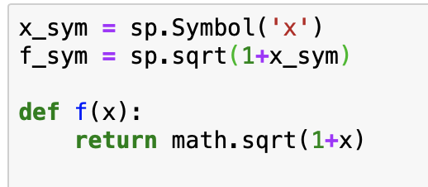

Функция вычисления интеграла методом центральных прямоугольников

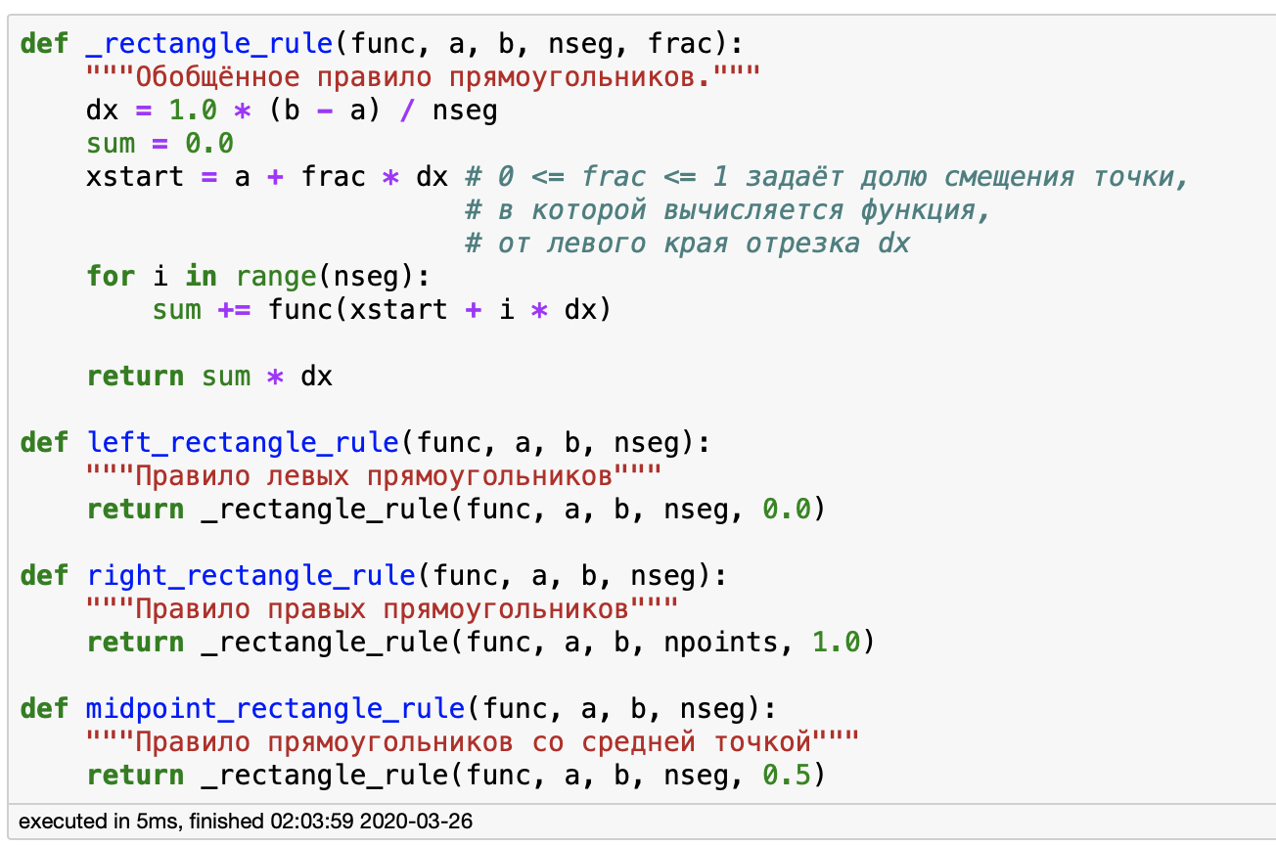

Функция вычисления методом трапеций

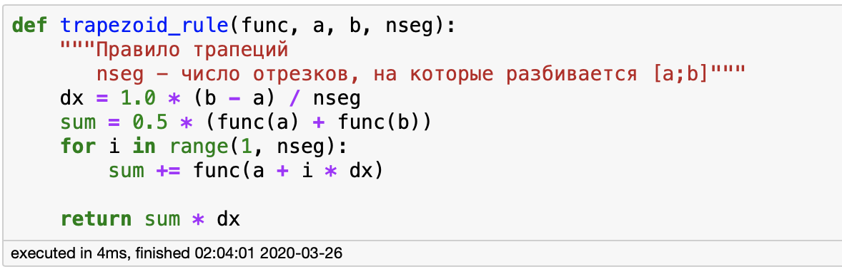

Методом Симпсона

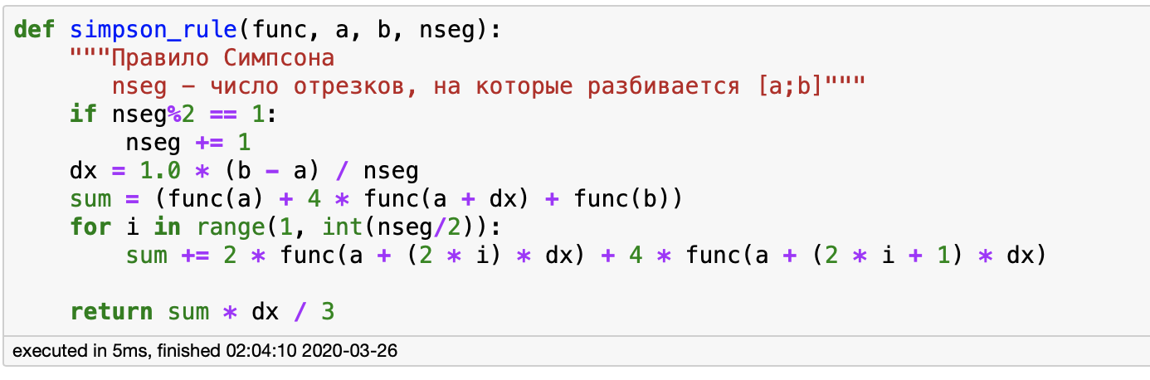

Если использовать малое число отрезков для разбиения, методы трапеции и Симпсона работают некорректно, так как присутствует деление на 0. С правилом центральных прямоугольников такого не наблюдается.

Априорная оценка погрешности показала, что метод Симпсона будет точнее остальных методов при том же числе отрезков.

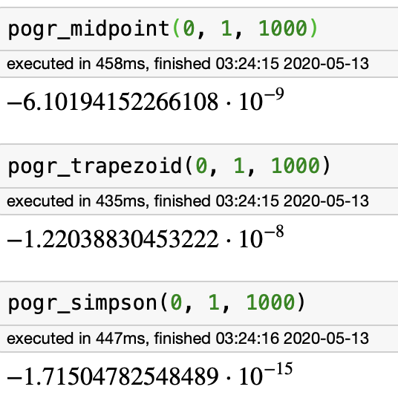

## Поиск определенного интеграла с определенной точностью

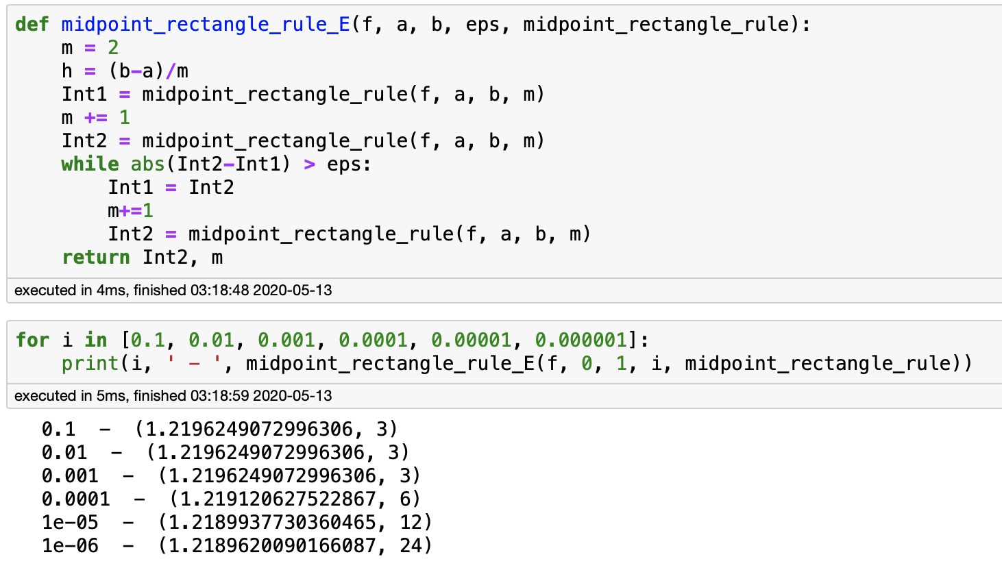

## Исследование определенного интеграла функции, заданной таблично

Задаем равномерную и неравномерную сетку

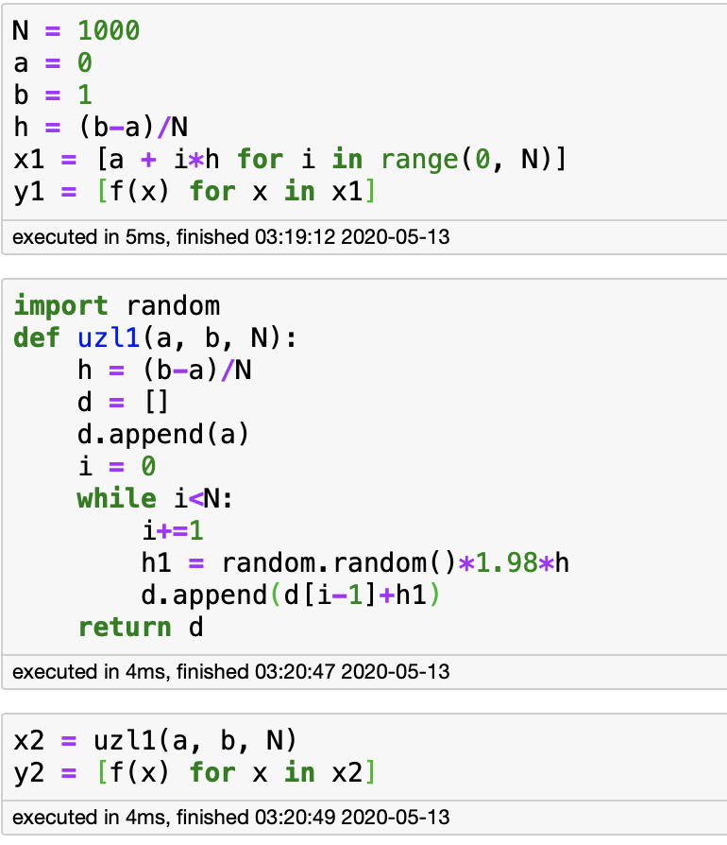

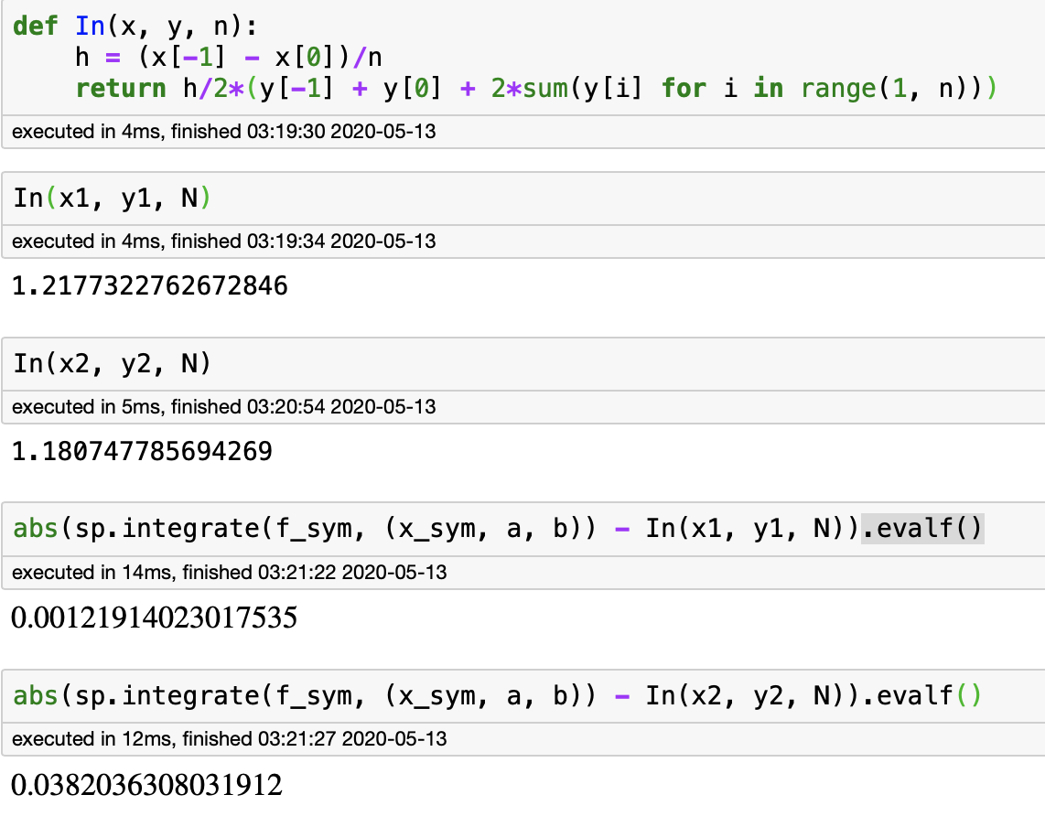

# Выводы

**Численное дифференцирование**

Видно, что с увеличением шага дифференцирования увеличивается точность приближения к точному значению производных, причем чем выше степень производной (численного дифференцирования), тем существенней влияние, оказываемое на точность.

**Численное интегрирование**

Чем больше шаг интегрирования (и, соответственно, количество данных шагов, тем точнее приближение интегралов, вычисленных по разностным формулам, к идеальному интегралу.

Вычисление табличного интеграла при помощи кусочно-линейной аппроксимации и программно с использованием разностной формулы трапеций при большом количестве интервалов (N > 100) дает похожие результаты. Неравномерная сетка даже при большом числе узлов не даёт качественный результат на наших данных.